黄冈市2012年初中毕业生学业考试理科综合试题
物理部分
(物理：75分，化学：50分，生物：35分 考试时间：120分钟)
注意事项：
1．答卷前，考生务必将自己的姓名、准考证号填写在试题卷和答题卡上，并将准考证号条形码粘贴在答题卡上的指定位置。
2．选择题每小题选出答案后，用2B铅笔把答题卡上对应题目的答案标号涂黑。如需改动，用橡皮擦干净后，再选涂其他答案标号。答在试题卷上无效。
3．非选择题的作答：用0.5毫米黑色墨水签字笔直接答在答题卡上对应的答题区域内。答在试题卷上无效。
4．考生必须保持答题卷的整洁。考试结束后，请将本试题卷和答题卡一并上交。
5．物理试题中g取10N／kg
6．相对原子质量：H一1 O一16 C一12 N—14 S一32 Ca一40 Cu一64 Zn一65
第Ⅰ卷 (选择题 共55分)
一、选择题(每小题只有一个选项符合题意，15~23小题每题3分，共27分)
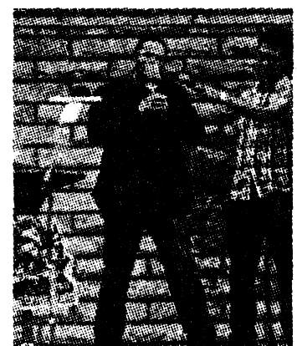
15．据报道，世界“吼王”杰米·温德拉曾“吼”出超过100分贝的声音，如图是他“吼”出声音将玻璃杯震碎的情景。下列有关他“吼”出的声音的说法正确的是
A．声音传递了能量
B．声音只在玻璃杯中传播
C．声音是玻璃杯振动产主的
D．声音的分贝数越高其频率越大
16．我国南海海底蕴藏着大量的“可燃冰”，它是天然气和水在低温高压下形成的固态物质，因外形晶莹剔透，酷似冰块却能燃烧而得名，是一种燃烧值高、清洁无污染的新型能源。下列说法正确的是
A．可燃冰是可再生能源 B．可燃冰的能量来自亿年前的太阳能
C．可燃冰是核聚变反应生成的 D．可燃冰燃烧时核能转化为内能
17．下列光现象的成因与日食形成的原因相同的是
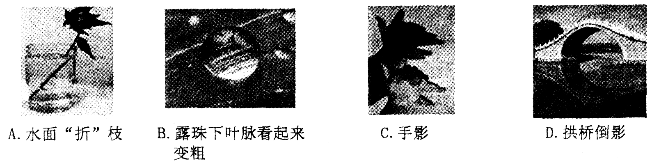
18．奥斯特发现了电流的磁效应，首次揭开了电与磁的联系；法拉第发现了电磁感应现象进一步揭示了电与磁的联系，开辟了人类的电气化时代。下列有关电磁现象的说法正确的是
A．通电导体周围一定存在磁场 B．导体在磁场中运动一定产生感应电流
C．电磁波在真空中无法传播 D．通电导体受到磁场的作用力与磁场方向无关

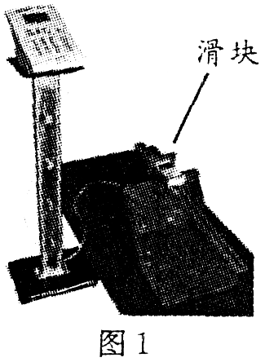
19．2012年黄冈市利用如图l所示的“坐位体前屈测试仪”对初中毕业生进行了身体柔韧性测试。测试者向前推动滑块，滑块被推动的距离越大，仪器的示数就越大。若琦同学设计了四种电路(如图2所示)模拟测试，并要求电路中滑动变阻器的滑片向右滑动时，电表示数增大。其中符合要求的电路是
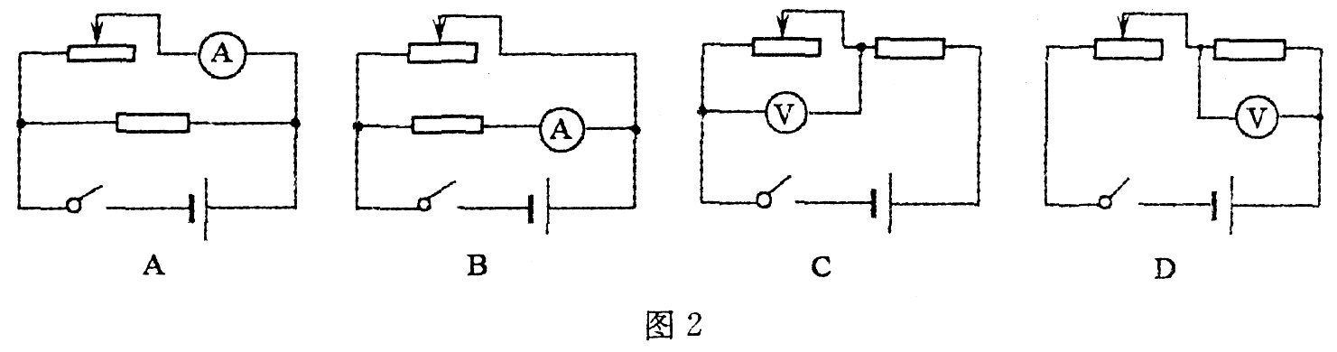
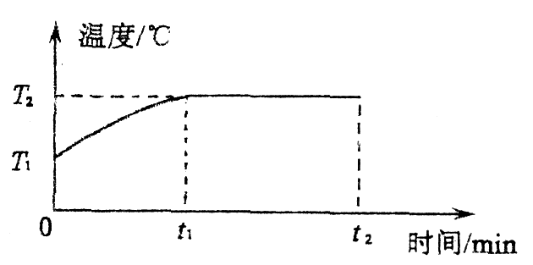
20．如图是某物质加热时温度随时间变化的图象。下列对图象的分析正确的是
A．该物质一定是晶体
B．T₂一定是物质的沸点
C．0～t₁时间内物质的分子热运动加剧
D．t₁～t₂时间内物质的温度不变内能不变
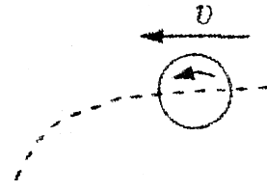
21．弧圈球是一种攻击力强、威力大的乒乓球进攻技术。图为某人某次拉出的弧圈球在空中高速旋转前进的示意图，此时球上方气体相对球上部流速小于下方气体相对球下部流速，以下说法正确的是
A．球在空中继续前进是受到惯性力的作用
B．球在空中前进时受平衡力作用
C．球因高速旋转前进比不旋转前进时会下落得慢
D．球因高速旋转前进比不旋转前进时会下落得快
22．下列有关“电”的说法正确的是
A．摩擦起电的实质是创造了电荷 B．运动的电荷一定形成电流
C．电路两端有电压就一定有电流 D．电阻中有电流，它的两端一定有电压
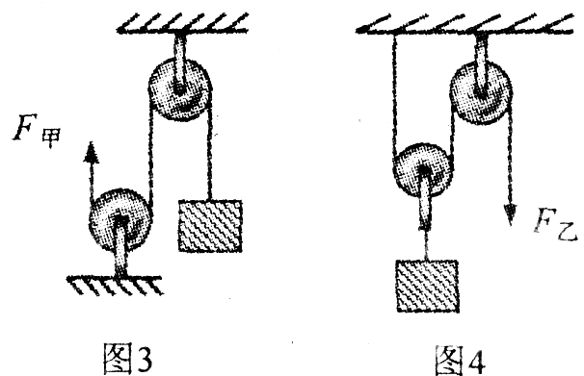
23．图3、图4是由相同的滑轮组装的滑轮组，甲乙两人分别用两装置在相等时间内将质量相等的重物匀速提升相同的高度，空气阻力、摩擦、滑轮和绳子的质量均不计，下列说法正确的是
A．甲的拉力是乙的拉力的3倍
B．乙拉绳子的速度大小是甲拉绳子速度大小的2倍
C．甲拉力的功率大于乙拉力的功率
D．如果考虑滑轮质量，图3装置的机械效率比图4的小

二．填空与作图(24～26题各4分，27题2分，28题3分，共17分)
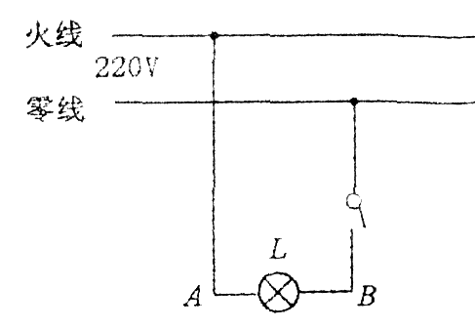
24．图为小娟家洗手间的部分电路，白炽灯L上标有“220V 40W”字样，L正常工作时电阻为________。该电路存在的安全隐患是________________。小娟改进电路后．想到家人常忘记关灯，便把标有“220V 60W”的白炽灯L′与L串联接入A、B之间，则电路的总功率比原来________ (填“大”或“小”)，L′与L两端的电压之比为________ (不计灯丝电阻的变化)。
25。“漂移”是一种高难度的汽车表演项目。有一种“漂移”方法如下：当汽车在水平地面上疾驶时，车对地面的压力和地面对车的支持力________ (填“是”或“不是”)一对平衡力，此时突然刹车，但汽车仍要向前运动，这是由于汽车具有________。同时转动方向盘，汽车急转弯，这是摩擦力改变了汽车的________。该过程中车胎温度升高，这主要是通过____________的方式改变了车胎的内能。
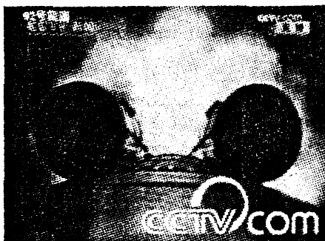
26．右图为我国运载火箭上“箭载摄像机”拍得火箭上升时的一幅图片。摄像机镜头相当于一个凸透镜，像成在感光元件上。若拍摄该图片时镜头的焦距为f，为保证成像清晰，镜头到感光元件的距离v满足的条件是________，物体经该镜头成的像是________的(填“倒立”或“正立”)。摄像机在高温环境下工作，镜头用抗高温的石英材料制成，这是因为石英的________较高；若镜头的质量为m、比热容为c，火箭发射前镜头的温度为t，镜头吸收热量Q后的温度为________。

27．向日葵因生长在茎顶端的花盘随太阳转动而得名。如图是处于静止状态的向日葵，请在图中作出花盘的受力示意图。
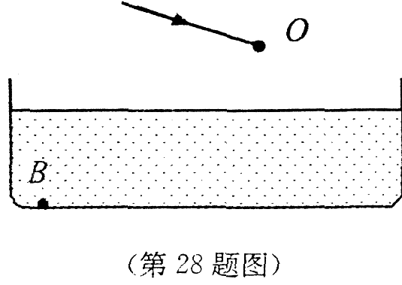
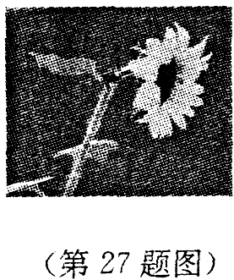

28．如图所示，暗室内有一盛水的水槽，水槽上方一激光束入射到平面镜(图中未画出)上的O点，光束经平面镜反射后照射到水槽中的B点。请画出平面镜并作出光从O点传播到B点的光路图。

三、实验与探究(29题6分，30题5分，31题5分，共16分)
29．吕彬同学将实验器材按图5连接，测量小灯泡在不同电压下的功率。所用灯泡的额定电压是2.5V。
(1)闭合开关前，滑动变阻器的滑片应滑至________端(填“左”或“右”)；
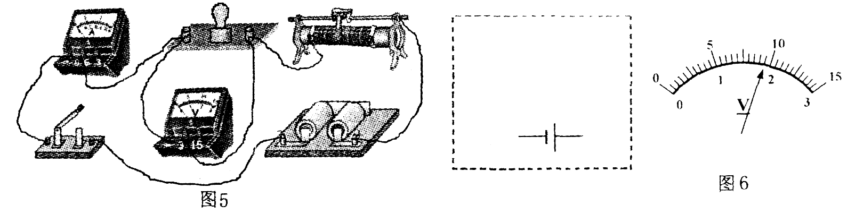
(2)请在虚线框内完成实物图对应的电路图；
(3)闭合开关后，他发现灯不亮．电压表无示数，电流表有示数，则电路中可能出现的故障是________________。排除故障后，移动滑片至某位置时．电压表示数如图6所示。则灯泡两端电压为________，若要继续测量灯泡的额定功率，应将滑片向________端(填“左”或“右”)滑动。
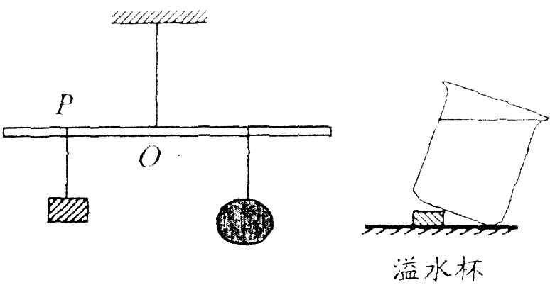
30．李翔同学在山上找到了一块坚硬的石块，他仅用直尺这一测量工具测出了石块的密度。装置如图所示，主要实验步骤如下：
A．用细线将轻质直杆悬起来，悬点为O，并将一重物用细线悬于直杆O点左侧的P点；
B．保持重物的悬点不变，将装水的轻质塑料袋用细线挂在直杆O点右侧的某点，直杆处于水平静止，用直尺测得该点到O的距离为30.0cm；
C．在溢水杯中装满水，将待测石块缓慢浸没在杯中，让溢出的水全部流入轻质塑料袋中；
D保持重物的悬点不变，将待测石块用细线挂在直杆O点右侧的某点，直杆处于水平静止，用直尺测得该点到O的距离为12.0 cm；
(1)实验中主要应用的力学规律是_______________ (填“阿基米德原理”或“杠杆的平衡条件”)；
(2)上述实验步骤最佳顺序是________ (填入步骤前的字母)；
(3)已知水的密度为1.0×10³kg／m³，可求得待测石块密度为________。
3l。2012年5月27日，“长征三号乙”运载火箭一级残骸落到湖南绥宁县砸坏了民宅。这引起了某校科技小组的关注：竖直下落的物体与地面碰撞时对地面的作用力大小与哪些因素有关呢?某同学猜想与物体的质量、开始下落时离地面的高度有关。
(1)你猜想还与________________有关；
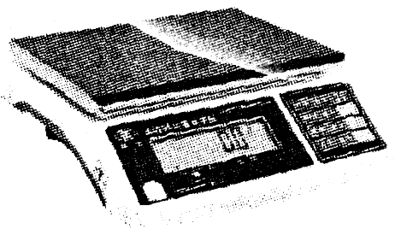
(2)该同学为验证他的猜想，设计了如下实验方案：在水平地面上平铺一些报纸：将涂满红色颜料的同一篮球从不同高度由静止释放，篮球会在报纸上留下大小不同的圆形红色印迹；通过比较印迹的大小即可比较篮球对地面作用力的大小。该方案所用到的实验方法有________________
(3)另一同学将留有红色印迹的报纸放在如图所示电子测力计上，再将篮球放在印迹中央，用力下压篮球，当篮球恰好将________覆盖时，此时测力计示数即为篮球留下该印迹时对地面作用力的大小。
四、综合应用(32题7分。33题8分，共15分)
32．2011年8月我国自主研制的深海探测器——“蛟龙号”(如图7所示)在太平洋海域成功完成5000m深海探测。2012年6月它将再赴马里亚纳海沟挑战7000m深海探测(不考虑海水密度变化，密度ρ取1.0×10³kg／m³，g取10N／kg)。
(1)若“蛟龙号”能承受的最大压强是7.2×10⁷Pa，则它能下潜的最大深度是多少?(不考虑大气压)
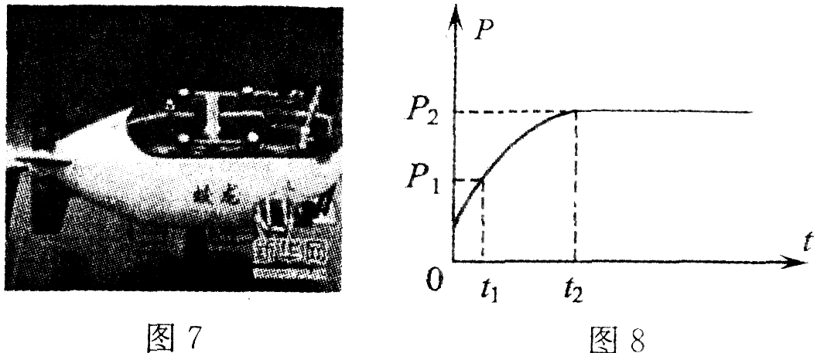
(2)“蛟龙号”上一面积为50cm²的观测窗口：在上述两种深度的探测中承受的压力增加了多少?
(3)“蛟龙号”完成任务后．漂浮在海面上，由起重装置将其匀速竖直吊离水面，起重装置起吊拉力的功率随时间变化的图象如图8所示，图中P₂＝2P₁。起吊过程中“蛟龙号”总质量为22吨，求t₁时刻“蛟龙号”的排水体积(不考虑水的阻力)。

33．图9为小颖同学设计的电热水器的原理图，该电热水器具有加热、保温功能。图9中电磁继电器(线圈电阻不计)、热敏电阻R、保护电阻R₀、电压恒为6V的电源U₁、导线等组成控制电路。当电磁铁线圈中的电流I<10mA时，继电器上方触点和触点c接通；当电磁铁线圈中的电流I≥10mA时，电磁铁的衔铁被吸下，继电器下方触点和触点a、b接通。热敏电阻中允许通过的最大电流I₀＝15mA，其电阻R随温度变化的规律如图10，热敏电阻和加热电路中的三只电阻R₁、R₂、R₃均置于储水箱中。已知R₁＝33Ω、R₂＝66Ω、R₃＝154Ω、U₂＝220V。
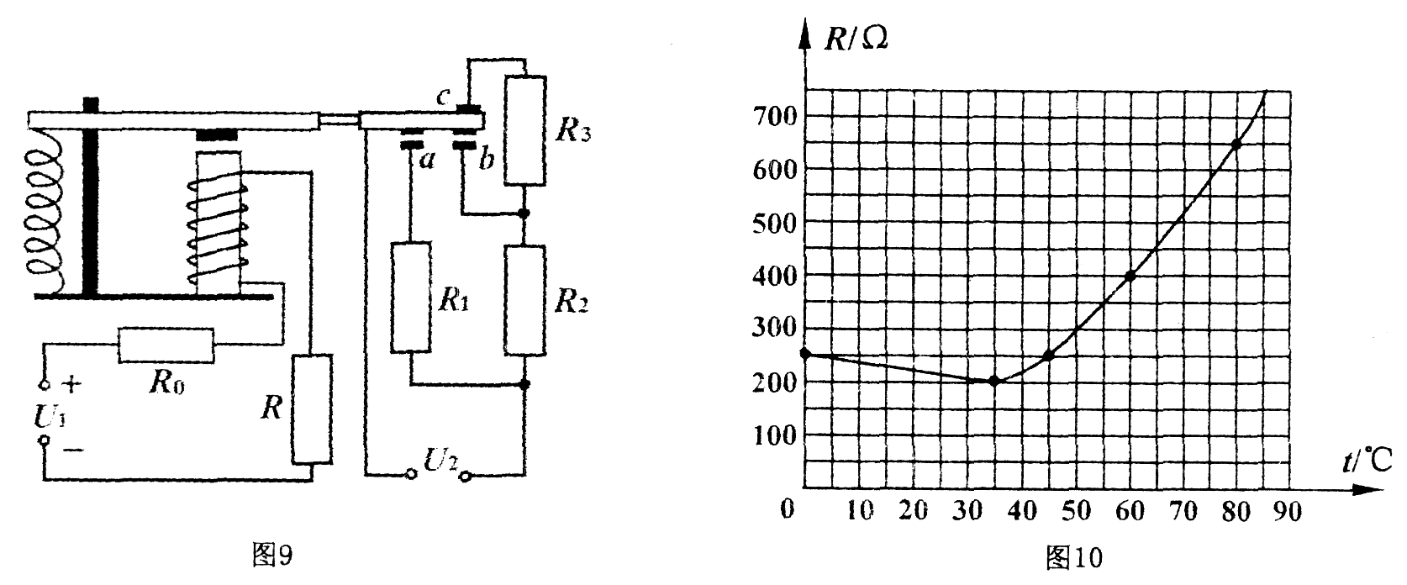
(1)衔铁被吸下时，加热电路的总电阻是多大?
(2)保温状态下，若加热电路的发热功率等于热水器散热功率的80％，求10分钟内热水器散失的热量；
(3)为使控制电路正常工作，保护电阻R₀的阻值至少为多大?若R₀为该值，衔铁刚好被吸下时储水箱中水温是多少?

黄冈市2012年初中毕业生学业考试
物理参考答案
一、选择题
15．A 16．B 17．C 18．A 19．C 20．C 21．D 22．D 23．B
二、填空与作图
24．1210Ω 灯L直接接到火线上(填“开关没有接到火线与灯L之间”亦可) 小 2：3
25．不是 惯性 运动状态（填：“速度”、“速度方向”、“方向”速度大小和方向”亦可) 做功
26．f<v<2f 倒立 熔点 $t+\frac{Q}{\text{cm}}$
27．受力图如图所示 28．光路如图所示
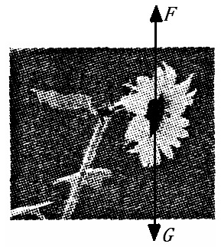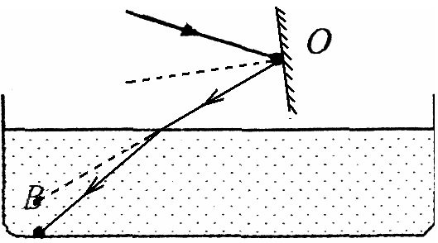
三．实验与探究
29．（1）右
（2）电路图如图所示
（3）灯泡短路(填“电压表短路”也得分) 1.9 左
30．（1）杠杆的平衡条件
（2）ADCB
（3）2.5x10³kg／m³(填“2.5g／cm³”亦可)。
31．(1)物体落地时的速度（填“物体的形状”、“物体及地面硬度”、“物体与地面作用时间”、“是否反弹”、“反弹速度大小”等其他合理猜想均可）
(2)控制变量法和转换法 （3）印迹
四．综合应用
32．解；(1)由液体压强公式p＝ρgh
代入数据解得：h＝7200m
(2)由△F＝ρg△hs代入数据解得：△F＝1×10⁵N．
(3)设在t₁、t₂时刻起重装置对探测器的拉力分别为F₁、F₂，探测器的速度为v，t₁时刻探测器的排水体积为V_{t1}、t₂时刻探测器受力平衡，有：F+ρgV＝mg F₂＝mg
由已知可得：F₂v=2F₁v
由以上三式代入数据可浮，V＝11m³，
33．解：（1）衔铁被吸下时，R₁、R₂并联；由$\frac{1}{R}=\frac{1}{R_{1}}+\frac{1}{R_{2}}$
代入数据解得R_{总}＝22Ω
(2)保愠状态下：R₂、R₃R串联，由$Q=\frac{U^{2}}{R_{2}+R_{3}}t$
又散失的热量$Q'=\frac{Q}{\text{80}\text{\%}}$
将数据代入以上两式可得：Q’=1.65×10⁵J
（3）为使控制电路正常工作，当R达到最小值R=200Ω时，控制电路中的电流不超过聂大值，此时R₀取最小值。
由$I_{0}=\frac{U_{1}}{R+R_{0}}$代入数据可得R₀最小值，R₀=200Ω
衔铁刚好被吸下时，控制电路总电阻为600Ω，此时R=400Ω，由图(b)可知水温为60℃

